
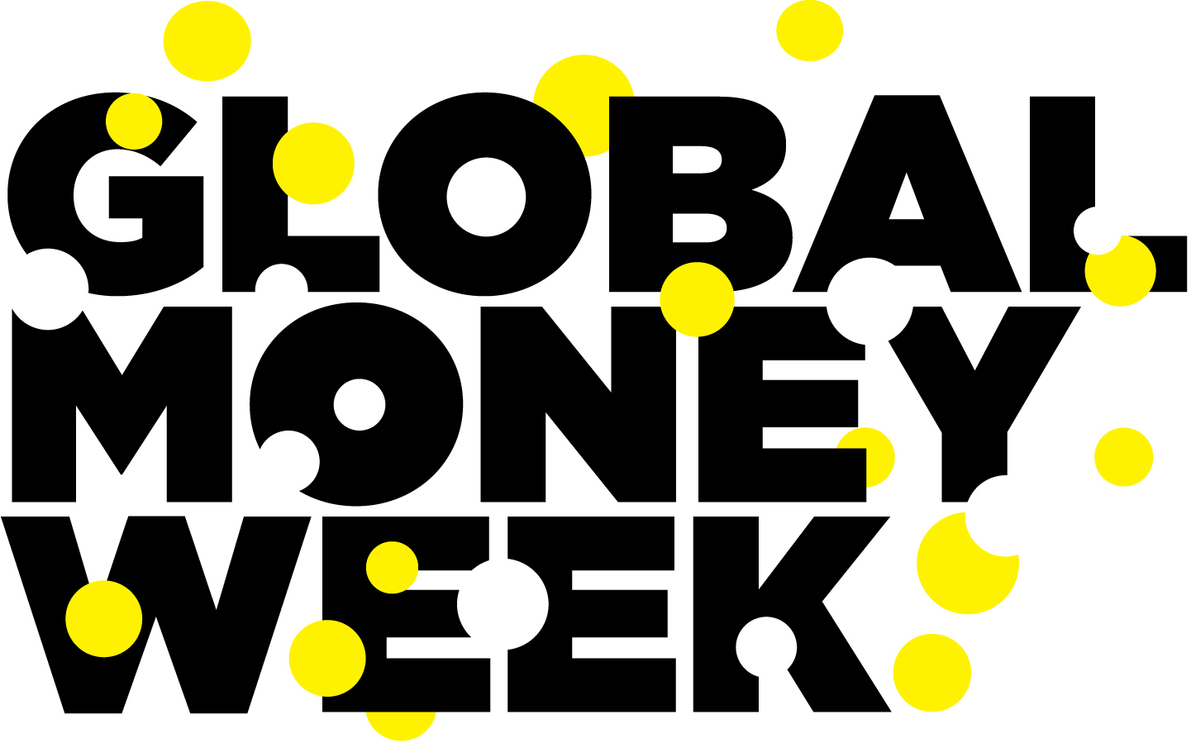
Le mieux dans Global Money Week c'est…

